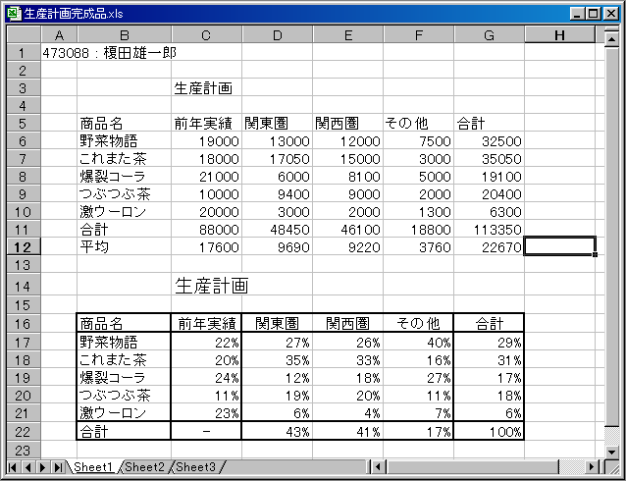関数とグラフを使ったレポート作成

前回の課題で合計を計算する作業を行った。(教科書 pp.106,116)
今回は各種の関数や計算式を利用したレポートの作成を行う。

課題 1.
前回の提出課題「生産計画」の合計部分をもとに、以下の要点を漏れなくそれぞれ実行し、結果を印刷して提出せよ。

- 教科書 pp.116 の説明に基づいて SUM 関数を用いて計算し直してみよ。縦横の合計セルに関数を入力するには、教科書 pp.112 にあるオートフィル機能が利用できることを試せ。逐一手で計算式などを繰り返して入力するのはタイプミスなどを防ぐ意味からも行わないこと。
（前回、講師のサンプルの間違いから、前年合計を含めて合計を計算してしまった受講生がいたことは申し訳なかった。今回は前年合計と今年の合計を足すような意味のないことをしないように。）
- 次に教科書 pp.118 を参照して、これに平均を加える。右図の上半分のようになるだろう。（数値や並び順は各自で適当に入力しているだろうから、サンプルとは一致しないが気にしない）
- 続いて、図の下半分にあるように、売上数ではなく地域ごとの全体に対するパーセンテージを示す表を作成せよ。具体的には例えば C17 セル（C列の17行目）には計算式として「 =C6/C11 」を指定すればよい。その計算結果である 0.2345 などの数字を 23% などの形式にするにはpp.124 を参照。D17からG17セルに計算式を入力するにもオートフィル機能が利用できる。
（C17セルの内容をオートフィル機能を使ってC18セルに移した場合、意図しない計算結果が現れるだろう。原因と解決法は教科書 pp.155 以降にあるが、次週、またはそれ以降の実習で扱うので、今は気にしない。）
縦横の合計欄にどのような計算式を与えれば意味のある表になるかは各自で考えること。言われた通りに数字を並べるパズルをやっているのではなく、意味のある統計分析の訓練をしていることを忘れずに。なお、サンプルのC22セルは手作業で「－」記号を入力している。
- 教科書 pp.128 を参照して、下半分のパーセンテージの表には罫線をつける。また、横軸の項目見出しは真ん中揃え（pp.110）、タイトルは大きな文字を設定して体裁を整え、印刷する。罫線のつけ方はサンプルのとおりにならなくて良いので、各自で見やすいと思える体裁に加工する。必要なら教科書 pp.134 などを参考に行を挿入・追加するなどせよ。

前回の提出課題を手元に保存していない者はマイコンピュータにある からたどって、「生産計画見本2」と名づけられた Excel ワークシートを利用せよ。

講師からOKを得たら、その結果を MO に保存し、課題提出システムを利用して提出しておくこと。
http://ccwbt01.kyoto-su.ac.jp/login.html

課題2.
教科書 pp.136 からを参考に、グラフをつけて印刷、提出せよ。グラフの種類は問わない。自分が見やすいと思う形態のものでよい。サンプルはわざとみづらい形式のグラフを出しているので、これを改善するつもりで作ること。
印刷するときには、以下の手順に従って印刷範囲を必要な部分に限定し、不要な部分を印刷しないこと。

- 右図のように、印刷したい範囲をドラッグして選択する。（右図はドラッグの途中なので実際には全部囲むつもりで）
- 「ファイル」メニューの「印刷範囲」の中にある「印刷範囲の設定」を選択する。選択していたセル範囲の周囲に点線で枠が付き、これが印刷範囲となる。
- 念のために印刷前に「ファイル」メニューの「印刷プレビュー」を行って、意図した範囲だけが 1 ページ内にうまく収まっているかどうかを確認する。問題なければ「閉じる」ボタンをクリックして今までやってきた方法で印刷するか、その場にある「印刷」ボタンをクリックして印刷。

最終的には右図のような結果が印刷できるように。グラフの見出し位置や、横軸、タイトルの文字サイズなどは全て調整可能なので、みばえのよいように体裁を整えること。

講師からOKを得たら、その結果を MO に保存し、課題1. の結果と並べて、課題提出システムを利用して提出しておくこと。
http://ccwbt01.kyoto-su.ac.jp/login.html

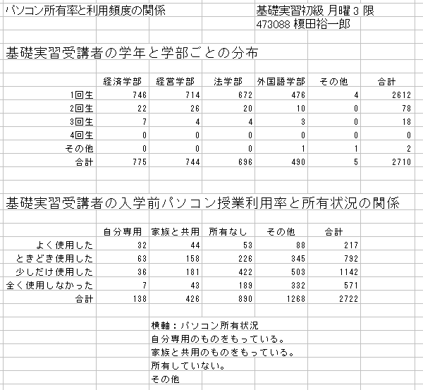
課題2.までできた受講生は前回の課題の未提出（右下）を提出すること。もとになる資料はにある。ただそのまま整形するのではなく、意味のある分析を行うこと。グラフをつけて出すとなおよい。
学部のレポートで「＊＊の問題について分析してレポートを出せ」という課題を出されたと思って取り組むと良い。

